УТВЕРЖДАЮ:
Заведующий МКДОУ
Обуховский детский сад №2
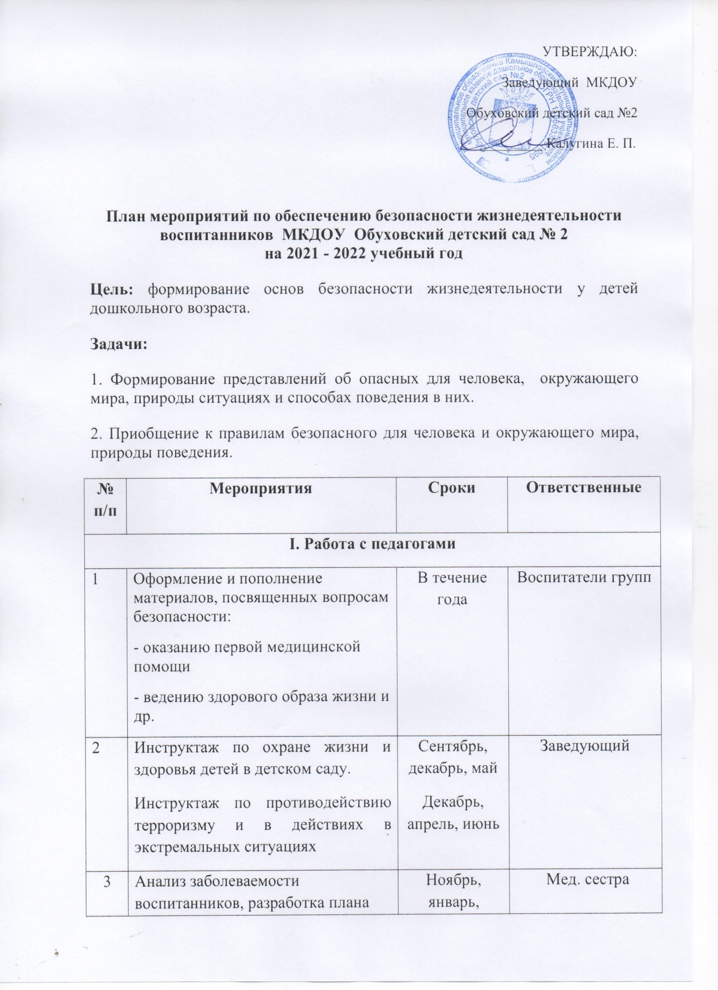
_________ Калугина Е. П.

План мероприятий по обеспечению безопасности жизнедеятельности воспитанников МКДОУ Обуховский детский сад № 2 на 2021 - 2022 учебный год
Цель: формирование основ безопасности жизнедеятельности у детей дошкольного возраста.
Задачи:
1. Формирование представлений об опасных для человека, окружающего мира, природы ситуациях и способах поведения в них.
2. Приобщение к правилам безопасного для человека и окружающего мира, природы поведения.
№ п/п |  | Мероприятия | Сроки |  |  | Ответственные
I. Работа с педагогами
1 |  | Оформление и пополнение материалов, посвященных вопросам безопасности:  - оказанию первой медицинской помощи  - ведению здорового образа жизни и др. | В течение года |  |  | Воспитатели групп
2 |  | Инструктаж по охране жизни и здоровья детей в детском саду.  Инструктаж по противодействию терроризму и в действиях в экстремальных ситуациях | Сентябрь, декабрь, май  Декабрь, апрель, июнь |  |  | Заведующий
3 |  | Анализ заболеваемости воспитанников, разработка плана профилактических мероприятий по ОРЗ и гриппу | Ноябрь, январь, апрель |  |  | Мед. сестра
4 |  | Обсуждение действий персонала в ЧС, при угрозе террористических актов | Сентябрь |  |  | Заведующий
II. Воспитательно – образовательная работа с детьми
1 | Чтение художественных произведений по ОБЖ |  |  | В течение  года | Воспитатели групп
2 | Проведение "минуток безопасности" |  |  | Ежедневно
3 | Организация и проведение дидактических, подвижных игр по ОБЖ |  |  | В течение  года
4 | Целевые экскурсии с воспитанниками:  - в уголок леса и луга возле детского сада;  - прачечную (знакомство с работой электроприборов);  - кухню детского сада (знакомство с электроплитой и другими бытовыми электроприборами).  - в медицинский кабинет детского сада
5 | Игровые ситуации по ОБЖ:  - «На кухне»;  - «Как вести себя, если…»;  - «В раздевалке»;  - «Травмпункт»
6 | Выставка работ детей «Осторожно - опасность!» |  |  | Июнь
7 | Неделя Безопасности |  |  | Июнь, август | Воспитатели групп, специалисты детского сада
8 | Рассматривание иллюстраций, альбомов из серии «Уроки безопасности» |  |  | В течение  года | Воспитатели групп
9 | Беседы:  - «В мире опасных предметов»  - «Правила обращения с дикими и домашними животными»  - «Небезопасные зимние забавы»  - «Поведение ребенка на детской площадке»  - «Правила поведения при грозе»  - «Съедобное и несъедобное»  - «О здоровой пище»  - «Личная гигиена»  - «Как сберечь своё здоровье»  - «Берегись насекомых»  - «Поведение на воде»  - «Чем опасно солнце»
10 | Развлечение «Страна безопасности» |  |  | Июнь | Инструктор по физической культуре  Воспитатели групп
11 | Досуг «Личная безопасность» |  |  | Октябрь | Инструктор по физической культуре
12 | Игра - КВН «Чтобы не было беды» |  |  | Ноябрь | Специалисты ДОУ
III. Работа с родителями воспитанников |  |  |  |  |  |  |  | Воспитатель  Г.И.Чеботарева
1 | Оформление папок – передвижек, ширм по работе с семьей с целью просвещения родителей в воспитании безопасного образа жизни детей:  - «Безопасность детей дома»  - «Безопасность на игровой площадке»  - «Безопасный Новый год» |  |  | В течение  года | Воспитатели групп
2 | Родительские собрания по вопросам безопасности жизнедеятельности детей дошкольного возраста с приглашением сотрудников МЧС |  |  |  | Воспитатели групп
3 | Вовлечение родителей воспитанников к организации и участию в праздниках и развлечениях с целью воспитания и формирования у детей основ безопасности жизнедеятельности:  - тематическая Неделя Здоровья,  - тематическая Неделя ОБЖ,  - Дни открытых дверей |  |  |  | Педагоги ДОУ
4 | Профилактические беседы по предупреждению детского травматизма, несчастных случаев, насильственных действий |  |  |  | Педагог – психолог, воспитатели групп, мед. сестра

